Cours du mois de septembre 2014
6/10/2014
Bonjour à toutes!
J'ai pensé vous présenter les deux projets que j'ai fait faire à mes amies-clientes au dernier cours de septembre. Deux projets assez simples, mais mettant en vedette le lot étampe-framelits "Chez la fleuriste", ainsi que les Mariabilités.
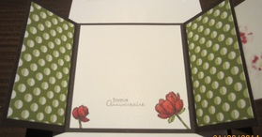
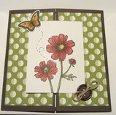
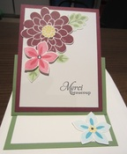
Voici donc une première carte faite avec le lot "Chez la fleuriste". J'ai aussi fait des versions encore plus simples, mais toutes aussi jolies, où nous avions un peu moins de découpage à faire avec la Big Shot, question d'aller plus vite!
Je voulais faire une carte spéciale, alors j'ai opté pour une carte chevalet, qui permettait d'exploiter la découpe de la fleur à cinq pétales pour faire tenir la carte debout. Personnellement, je trouve que les étampes de ce lot sont intéressante à utiliser en ton sur ton, simplement en mettant la première étampe plus pâle que celle que l'on ajoute sur le dessus.
Les couleurs utilisées ici sont: fruits des bois (violet), melon mambo (rose), wasabi insoumi (vert) et turquoise tentation (bleu), de même que du narcisse délice (jaune) pour le centre jaune de la grosse fleur.

Pour le deuxième projet, j'ai choisi de faire faire une carte "panneaux" (traduction libre de "Gatefold card") car c'est une carte très simple et originale à faire et je voulais surtout mettre l'emphase sur l'utilisation des Mariabilités pour colorer les fleurs du dessus.
J'ai donc utilisé un modèle de Splitcoaststampers (voir dans tutoriels: Gatefold Card) que j'ai adapté en fonction des articles actuels du catalogue SU. Encore une fois, j'ai pris un papier à motifs de l'ensemble "bonbons bariolés", avec une étampe du kit "éclosion d'espoir" et le petit papillon de l'ensemble "papillons pot pourri". Le carton de base est de couleur "couleur café" et les fleurs sont colorées avec les marqueurs Mariabilités "cerise carmin".
À l'intérieur, j'ai simplement repris une autre fleur du même kit d'étampes, et utilisé deux autres cartons comme ceux du dessus.
Un petit vœu d'anniversaire de l'ensemble "Quelques lignes" complète le tout.
J'adore l'assortiment de couleurs de cette carte. J'en avais fait une autre avec d'autres couleurs (orangé, beige et rose) et je préfère de beaucoup celle-ci, étant donné les couleurs plus vives et plus contrastantes.

Alors voilà ce que je fais faire à mes amis à mes cours! Ça vous intéresse
Au plaisir!

